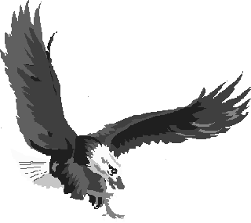

ASSOCIAZIONE CORSI AQUILA

Roma, 2 dicembre 2016
Carissimo,
sono lieto di comunicarTi che il giorno 14 dicembre p.v. si terrà presso il Circolo Ricreativo Dipendenti della Difesa, sito sul Lungotevere Salvo D’Acquisto 21 in Roma, il tradizionale incontro per lo scambio di auguri Natalizi.
Il programma è il seguente:

- Mercoledì 14 dicembre:
  - ore 20.00 aperitivo
  - ore 20.30 Cena
Per l’anno 2016 questo è l’unico incontro che è stato organizzato e vorrei che il momento pre-conviviale venisse utilizzato anche come occasione di riflessione sulla organizzazione della Associazione, su come”operare” e su come rendere più funzionale alle esigenze dei Soci quanto viene fatto.
Anche la singola e seppur minima proposta diventa quindi importante e, proprio a tal fine, Ti rinnovo il più caloroso invito a partecipare.
Al fine di facilitare l’organizzazione dell’evento, Ti prego di confermare nominativamente la adesione Tua e dei Tuoi ospiti entro e non oltre, il 11 dicembre p.v. ai seguenti recapiti:

Gen DA Roberto BOI
Tel: 06 2400 4500 Fax: 06 2400 4505 Email: roberto.boi@aeronautica.difesa.it

1° M.llo Giovanni Luigi CHESSA Tel: 06 2400 4503 Fax: 06 2400 4505
Email: comsupspec@aeronautica.difesa.it

Lgt. Angelo MORGA Tel: 06 2400 4522 Fax: 06 2400 4505
Email: comsupspec@aeronautica.difesa.it

Ulteriori informazioni saranno rese disponibili nei prossimi giorni anche sul sito ufficiale della nostra Associazione: www.corsiaquila.com che invito a visitare sul quale potrai accedere all’area riservata ai soci con le istruzioni che hai ricevuto via mail.

Ti ricordo infine che la quota associativa annuale (€ 25) potrà essere versata direttamente la sera del 14 dicembre .
Un saluto e un arrivederci a presto
